

XI`AN TECHNOLOGICAL UNIVERSITY

实验报告

实验课程名称 linux操作系统实用教程

专 业： 物联网工程

班 级： 16060616

姓 名： 田宇龙

学 号： 16060616107

实验学时：

指导教师：

成 绩：

2018 年 10 月 21 日

西安工业大学实验报告

|  |  |  |  |  |  |  |  |
| --- | --- | --- | --- | --- | --- | --- | --- |
| 专业 | 物联网工程 | 班级 | 16 | 姓名 | 田宇龙 | 学号 | 16060616107 |
| 实验课程 | Linux操作系统实用教程 | 指导教师 |  | 实验日期 | 2018-10 | 同实验者 |  |
| 实验项目 |  | | | | | | |
| 实验设备及器材 |  | | | | | | |

**（一）Linux操作基础**

1. 重新启动linux或关机
2. 显示系统信息，显示系统日期与时间，查看日历，使用帮助命令

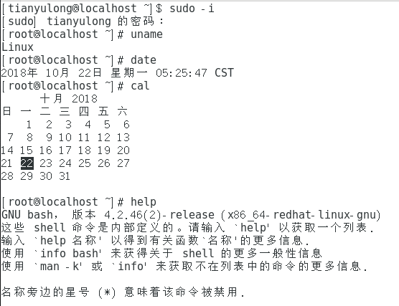

1. 新建立一个用户mytest并设定密码，用此用户名登陆系统

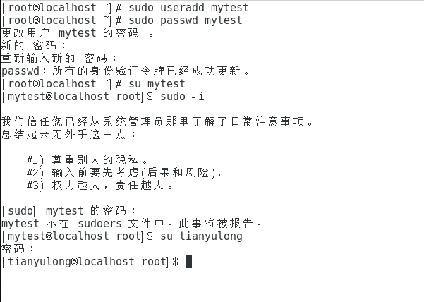

1. 查看当前登陆用户列表，显示当前用户

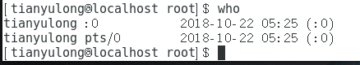

1. 转换用户身份
2. 用户注销或退出
3. **文件操作命令**
4. 查看当前工作目录
5. 列出当前目录下所有内容（包括隐含文件）
6. 查找/etc下面，文件容量等于1500KB的文件。

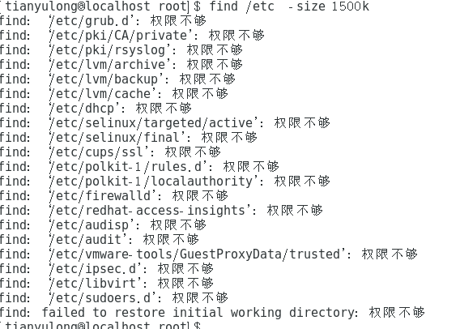

1. 查找一个文件/etc/wgetrc，并分页显示该文件。

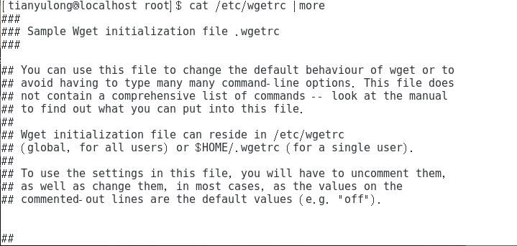

1. 在.bashrc中查找某特定字符串，如“then”，查找结果要显示行号

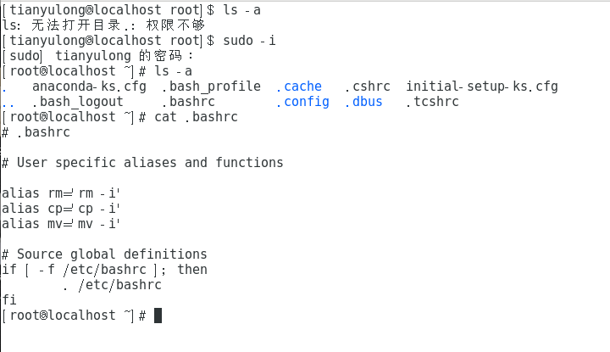

1. 把文件/root/.bashrc复制到 /var 目录下，并改名为bashrc

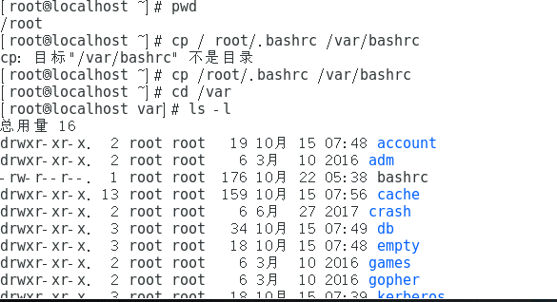

1. 显示bashrc的内容

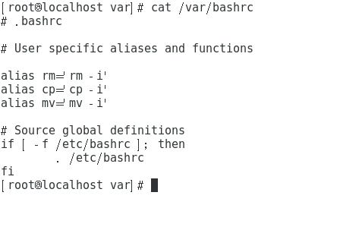

1. 把/var目录备份打包，打包文件名为var.tar

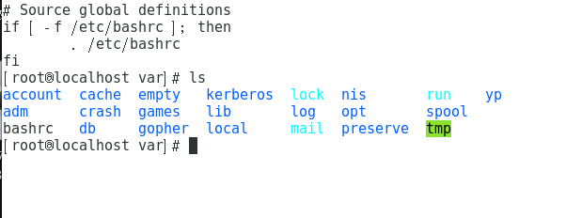

1. 删除文件/var/bashrc

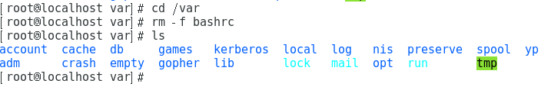

1. 把打包文件var.tar恢复，查看/var目录中的内容，看文件bashrc还在不?

tar zxvf var.tar

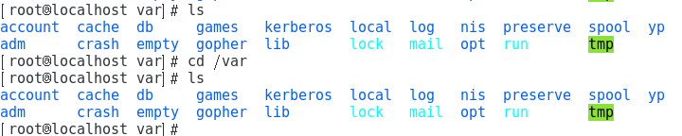

1. 在当前用户主目录下建立一个新目录test，并建子目录t1和t2，进入t1目录

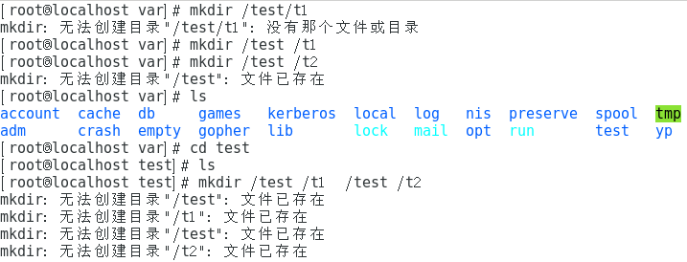

1. 在t1目录下，建立一个新文件aa

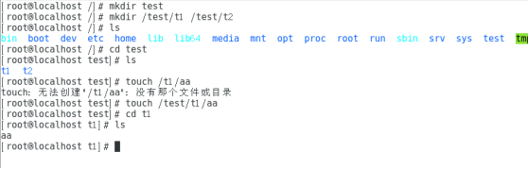

1. 如何更改一个目录的名称，将目录t2改成tt2

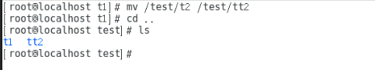

1. 将文件aa移动到tt2目录

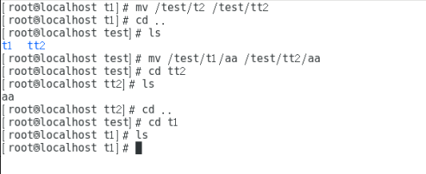

1. 查看所有已经执行过的命令，并执行其中一条历史命令

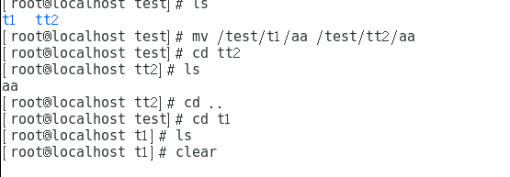

1. 将ls显示文件的结果，分别覆盖写和追加写到新文件bba、bbw

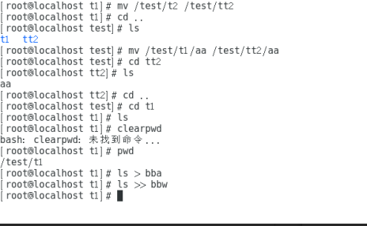

1. 将文件bba压缩成一个文件bb.tar.gz

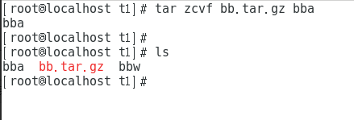

1. 删除用户mytest及其主目录中的内容

